Отчет по дистанционному обучению
Учитель-логопед Белобородова А.Е.
21 апреля 2020 года
Согласно циклограмме рабочего распределения рабочего времени учителя-логопеда МБДОУ «Олонский детский сад» Согласно циклограмме рабочего распределения рабочего времени учителя-логопеда МБДОУ «Олонский детский сад» 21.04.2020 проводятся индивидуальные коррекционно-равивающие занятия и занятие по развитию лексико-грамматических представлений и развитию связной речи у детей, имеющих ОНР подготовительных к школе групп «А» и «Б» (возраст 6-7 лет)
Согласно календарно-тематическому планированию на данный момент проходит III период обучения (март, апрель, май). Занятия по развитию лексико-грамматических категорий и связной речи с детьми имеющими ОНР проводятся по теме «Мебель». Родителям были отправлены задания по альбому №3 автора Н.Э Теремковой «Логопедические домашние задания для детей с ОНР 5-7 лет»
Тема: Мебель
Цель: закрепление лексико-грамматических категорий и развитие связной речи по лексической теме «Мебель»
Задачи:
- Расширение словарного запаса
- Развитие навыков словообразования
- Закрепление изученных грамматических категорий.
- Закрепление навыка составлять сложные предложения
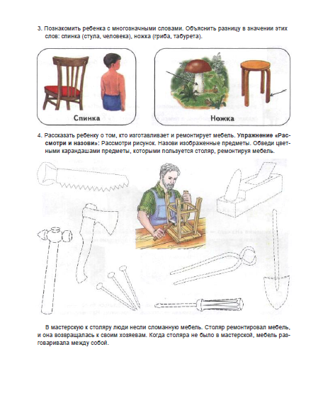
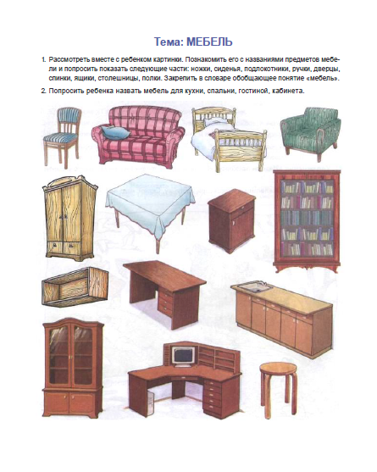
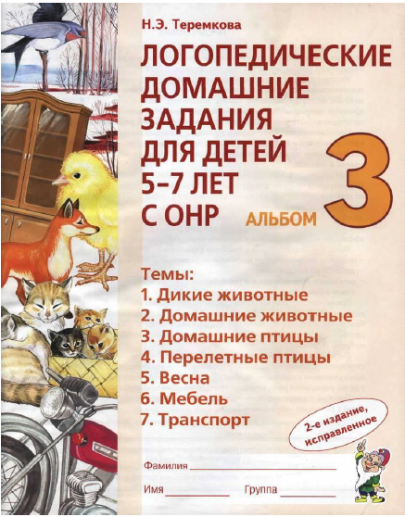
- Развитие мышления, памяти, внимания

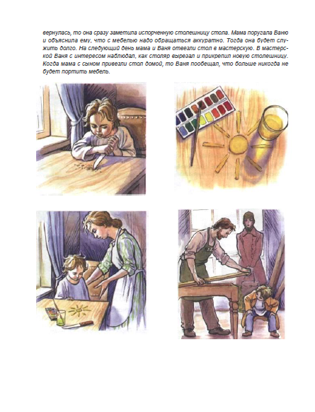
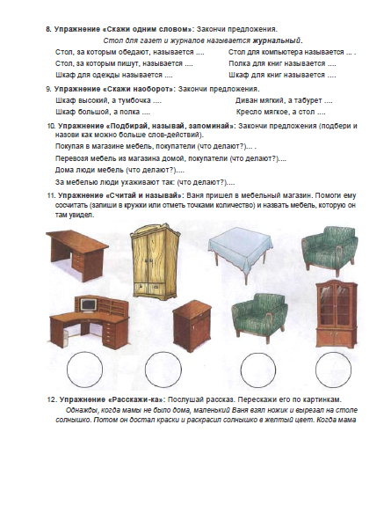
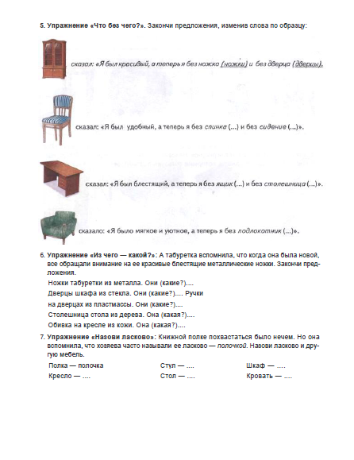
Индивидуальные коррекционно-развивающие занятия проводились согласно индивидуальным планам развития детей. Занятия по автоматизации, дифференциации и подготовительному этапу постановки звука проводились по темам:
- Артикуляционная гимнастика для подготовки артикуляционного аппарата к произношению звуков.
- Автоматизация звука Л в словах
- Дифференциация Р-Л в словах
- Дифференциация С-Ш в слогах

Также индивидуально были предоставлены картинки на развитие фонематических представлений по заданным звукам, а также для развития неречевых- процессов – мышления и памяти.

Родители занимались с детьми самостоятельно по предоставленному наглядному и речевому материалу, отправили фото и видео отчеты, записывали голосовые сообщения, писали отзывы письменно. В режиме онлайн проводились консультации, а также консультации по звонку от родителей, не имеющих возможности выхода в интернет.

Все родители детей, посещающих логопедический пункт включены в процесс дистанционного обучения. 84% (15 человек) родителей активно включились и могут предоставить обратную связь и консультироваться онлайн. 16% (3 человека) не могут на данный момент давать обратную связь в виде фото или видео отчета, т.к. у них нет интернета, либо телефона с камерой. Данным родителям были переданы задания в печатном виде.

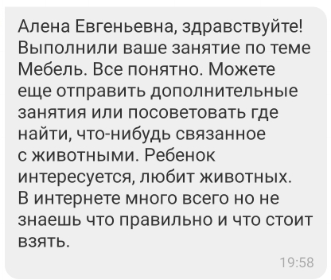
Были получены следующие отзывы:

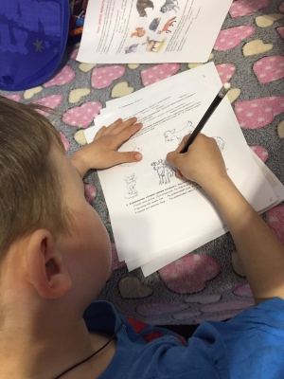
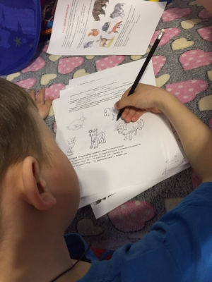
Данному ребенку были предложены задания по лексическим темам «Дикие животные» и «Домашние животные», родители прислали фото отчет выполнения.

